Academia Mercurii zve na perfektní lyžovačku do Tyrolských Alp

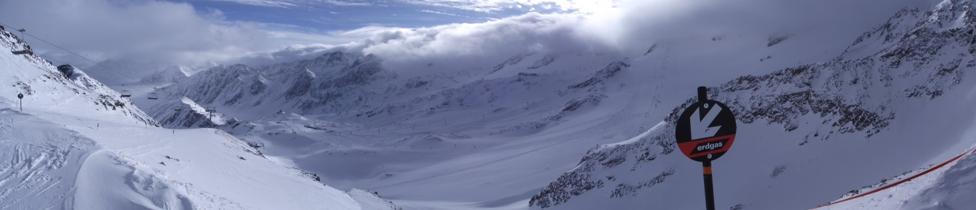

Academia Mercurii s.r.o, soukromá střední škola pořádá opět po velkém úspěchu lyžařský/snowboarďácký zájezd do Rakouska, Tyrolských Alp. Akce je určena pro žáky školy, rodiče a přátele školy, ale i pro širší veřejnost.
Zájezd se koná v termínu od 16. – 21. ledna 2017. V ceně zájezdu je doprava, 5x nocleh v luxusním penzionu Landhaus Birgit ve středisku Telfes im Stubaital, 5x snídaně formou bufetu, 4-denní skipas do středisek Stubai a Axamer Lizum.

Cena rok narození 1998 a mladší 8 000,-Kč
rok narození 1997 a starší 9 200,-Kč

Odpovědné osoby Igor Chmelař, Mgr. Josef Sršeň, MUDr. Jan Šanjdr

Místo odjezdu Žabokrky 8,00 hod.
Hronov bowling 8,15 hod.
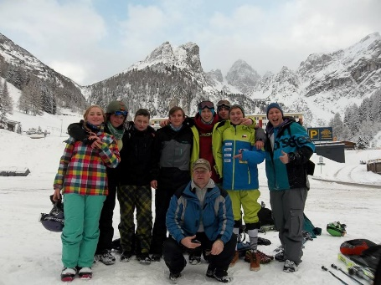
Náchod Raisova ul. 8,30 hod.
Praha Černý most 11,30 hod.

Ubytování 5 x nocleh v penzionu Landhaus Birgit
ve středisku Telfes im Stubaital
každý pokoj má sociální zařízení i povlečení

Stravování 5 x snídaně od 16.1 do 21.1.2017 formou
švédských stolů,
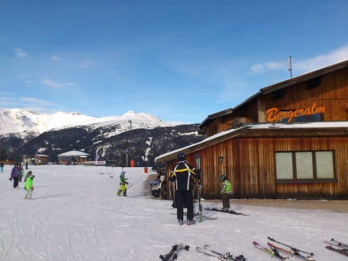
každý pokoj je vybaven kuchyňským koutem,
nádobím, el,sporákem, mikrovlnná troubou.

Nezapomenout občanský průkaz nebo cestovní pas
kartičku pojištěnce + každý účastník se nechá
připojistit + osobní léky
nechat si odborníkem zkontrolovat výzbroj
doporučujeme přilbu,lyžařské, sluneční brýle,
krém s UV faktorem
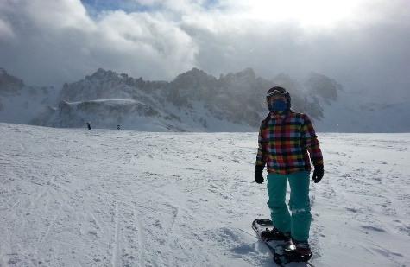
oblečení na lyže a volný čas, polštářek ,přezůvky,
batůžek na sjezdovku, funkční telefon,
vratná kauce 5 eur na skipas,
plavky, v penzionu je v ceně bazén + sauna

Další informace každý den bude možnost navštívit obchod
s potravinami

Poučení účastníci budou dbát pokynů instruktorů,nesmí
opustit určený areál,který vymezí instruktor
Informace podá p.Igor Chmelař (vedoucí zájezdu) tel.737 715 012

